Муниципальное бюджетное дошкольное образовательное учреждение
«Детский сад №20»

Консультация для родителей «День Земли»

Подготовила:
Учитель-дефектолог
Ушич М.В

Рязань 2023
Консультация для родителей «День Земли»
Международный день Матери-Земли был установлен на 63-ей сессии Генеральной Ассамблеи ООН 22 апреля 2009 года, а в следующем году его впервые отмечали официально.
На самом деле есть еще один праздник "День Земли, - отмечаемый в день весеннего равноденствия. Он также проводится под эгидой ООН. Наши предки, жизнь которых напрямую зависела от смены времен года, от возделывания земли и получения урожая, в этот день радовались тому, что весна снова победила зиму. День Земли в нашей стране отмечают с 1992 года.
22 апреля день Матери-Земли. Эта дата не случайна. В 1872 году американский фермер и биолог Джулиус Стерлинг Мортон из штата Небраска крайне обеспокоился тем, что бесконечные прерии штата практически полностью лишены растительности. Все имеющиеся деревья вырубались, древесина шла на строительство домов и растопку печей. Мортон призвал соотечественников устроить день, когда каждый должен будет не вырубить, а посадить дерево. Человеку, посадившему наибольшее количество деревьев, был обещан приз. Акция была беспрецедентной: за один день в Небраске высадили более миллиона саженцев. Так появился День дерева. Отмечать его решили в день рождения Мортона 22 апреля. Чуть позже «День дерева» был переименован в «День Земли».
В мире этот праздник отмечают по-разному. Люди по всему миру выходят на уборку территории, проходят акции и демонстрации, призванные обратить внимание на проблемы экологии, устраивается массовый велопробег, организуют акции в защиту животных.
Планета Земля – наш общий дом и каждый, живущий в нем, должен заботливо и бережно относиться к нему. Сохранять все его ценности и богатства.
Наша с вами задача - объяснять детям как мы можем помочь нашей Планете Земля стать чище и красивее, как мы должны заботиться о ней.
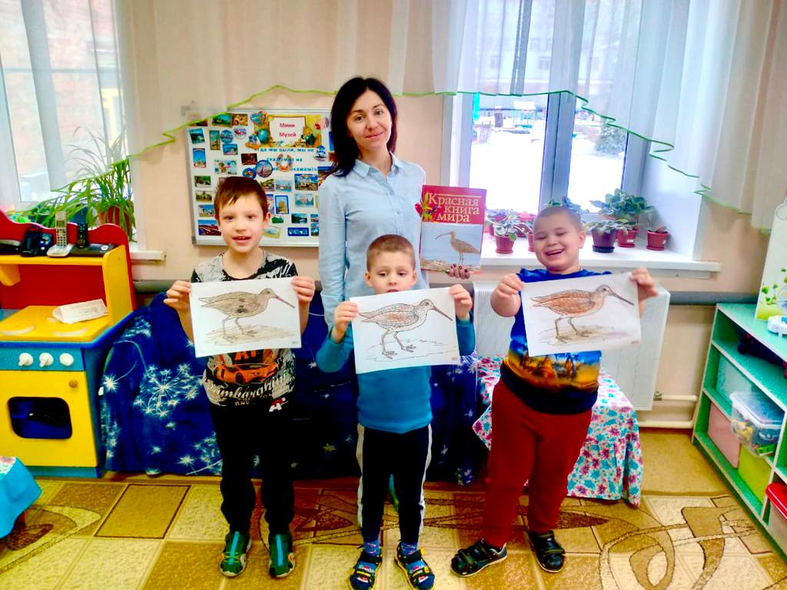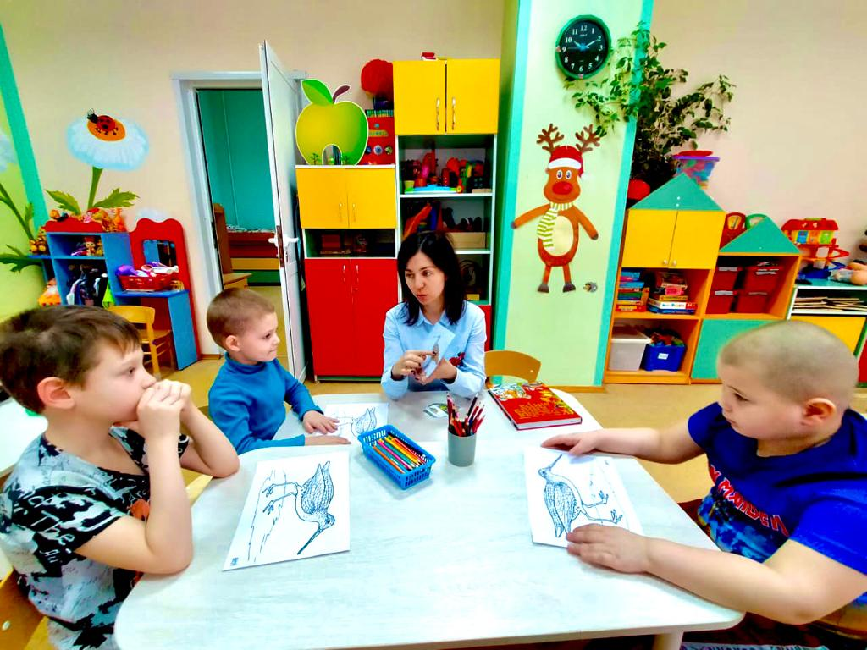
Жизненная позиция человека формируется с детства. Поэтому так важно заложит в детях основы экологической культуры тогда, когда развитие внутреннего мира человека происходит особенно быстро.
Детские впечатления влияют на всю последующую жизнь человека: его поведение, поступки и экологическую этику. Любовь к природе подразумевает не только пассивное созерцание (не портить, не уничтожать, бережно относиться), но и созидание (выращивать, защищать, охранять).
Экологическое воспитание следует начинать как можно раньше, когда сердце ребенка наиболее открыто для добра.
Если с самого детства вы будете воспитывать их в ключе любви и уважения к природе, то и в будущем они вырастут хорошими, чуткими и неравнодушными людьми.

- Собирайте и сортируйте вместе с ребенком ненужные газеты, журналы и рекламные брошюры. Вы можете превратить это занятие в своего рода игру, за участие в которой ребенок будет получать очки. Набравшего определенное количество баллов, можно поощрить небольшим подарком. Объясните ребенку, для чего нужна переработка мусора и как это помогает сохранять наш мир более чистым. Сделайте акцент на том, что каждый человек может подарить вещи «вторую жизнь», если будет сдавать ненужный ему мусор во вторсырье. Сортируйте и относите с ребенком разные виды мусора в пункты приема стекла, бумаги.
- Расскажите ребенку, что мусор нужно выбрасывать только в урны, а не бросать на улице под ноги. Покажите ребенку какую-то свалку и спросите нравиться ли ему, ответ очевиден.
- Объясните ребенку, что такое электричество, откуда оно берется, и, почему его нужно беречь. Попросите ребенка выключать за собой свет, если он выходит из помещения. Посоветуйте ему также не зажигать свет днем, когда естественного солнечного света достаточно для игры или учебы.
- Очень важно научить ребенка правильному обращению с животными. Объясните, что нельзя причинять животным вред, ведь они чувствуют такую же боль, что и человек. Сходите с ребенком в зоопарк или эколого-биологический центр. Погуляйте с ребенком по лесу и покажите лесных обитателей.
- Ходите с ребенком по лесу по парку и обязательно рассказывайте, что нельзя зря рвать цветы или топтать траву. Покажите малышу лечебные растения и объясните, какую пользу они приносят человеку.
- Для того, чтобы дети бережно, заботливо, гуманно относились к природе, были нетерпимы к случаям нарушения правил общения с природой, необходимо те знания, которые дети получают на занятиях по ознакомлению с родной природой, подкреплятьежедневно в наблюдениях, опытах, играх, трудовой деятельности и т. д.

Сильные детские впечатления от встречи с удивительным миром природы навсегда оставят свой след, пробудят желание узнать еще и еще, сделать самому что-либо хорошее. Ребенок, видящий красоту природы, познавшим заботу о ней, так же гуманно будет относиться и к людям.

